INFOGRAFIA

**Nom:**

Infografia, és un nom compost de:

* **Info** abreviació de informació
* **Grafia** que vol dir representar graficament

De manera que el nom vol dir represenció gràfica de la informació.

**Origen i autoria:**

El concepte de representar informació visual ve de molt enrere, es veia en mapes antics, gràfics científics i il·lustracions tècniques, tot i que s’ha popularitzat sobretot a partir del segle XX.

Alguns autors coneguts:

* Charles Minard
* Edward Tufte
* Nigel Holmes

**Avantatges:**

* Fa veure la informació més entenedora i atractiva
* Resumeix grans volums de dades
* Millora la memòria visual i retenció d’informació

**Inconvenients:**

* Pot ser enganyosa si les dades no estan ben representades
* Saturació visual si hi ha masses elements.
* Un mal disseny pot confondre més que aclarir

**Admissió de dades:**

* Dades quantitatives i qualitatives
* Text breus, percentatges, xifres, cronologies, mapes, icones.

**Exemples d’infografia:**

* Cronologia de l’evolució d’un virus.
* Resum visual d’una noticia
* Funcionament d’un motor pas a pas

**Aplicacions habituals:**

* Educació: esquemes visuals per facilitar l’aprenentatge
* Periodisme: explicar notícies complexes de manera clara
* Salut pública: campanyes informatives

BOXPLOT

**Nom:**

El nom boxplot, prové de :

* Box: que representa el rang interquartílic
* Plot: que fa referència a la representació gràfica.

**Origen i autoria:**

Aquesta visualització va ser inventada pel matemàtic John Tukey l’any 1970.

On Tukey buscava mètodes visuals senzills per entendre la distribució estadística d’un conjunt de dades.

**Avantatges:**

* Mostra d’una manera molt clara la distribució d’un conjunt de dades
* És compacte i fàcil de comparar entre diversos conjunts de dades.
* Permet detectar valors atípics molt fàcilment.

**Inconvenients:**

* No mostra la forma precisa de la distribució
* Si els usuaris no estan familiaritzats amb l’estadística pot ser difícil d’interpretar
* No mostra la mida de la mostra ni la densitat exacte dels punts.

**Admissió de dades:**

* Variables quantitatives contínues o discretes
* Necessita una mostra de dades prou gran per calcular els quartils
* No admet dades categòriques (ex: ordinals, binàries..)

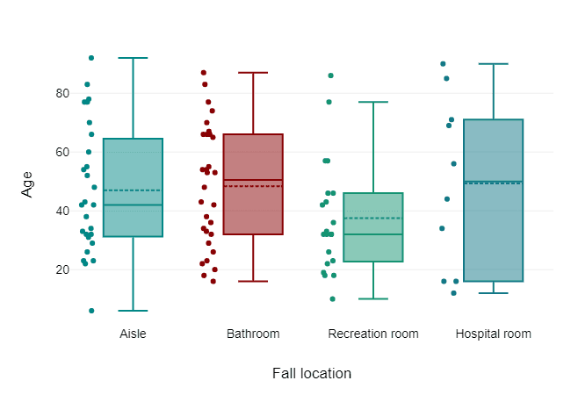**Exemples de boxplot:**

* Comparar les notes de diferents grups d’estudiants
* Veure la distribució de salaris en diferents sectors

**Aplicacions habituals:**

* Educació: comparació del rendiment acadèmic
* Finances: variabilitat del rendiment d’inversions.
* Ciència de dades: anàlisi exploratòria per resumir columnes numèriques

HORIZON GRAPH

**Nom:**

El nom de horizont graph, prové de:

* Horizon: recorda a capes d’horitzó formats per bandes de color
* Graph: representació visual

**Origen i Autoria:**

Va ser desenvolupat per investigadors de Panopticon Software i Human-computer interaction Lab a la universitat de Maryland sobre els anys 2000.

Va ser popularitzat gràcies al treball de Jock D.Mackinlay i Stephen Few per resoldre el problema d’espai en les visualitzacions múltiples sèries temporals.

**Avantatges:**

* Estalvi d’espai vertical
* Conserva informació de tendències i valors sense perdre claredat
* Detecta patrons i anomalies ràpidament

**Inconvenients:**

* Poc intuïtiu per usuaris sense experiència.
* Pot ser confús si els colors no estan ben triats
* Cal llegenda i pràctica per interpretar correctament les capes

**Admissió de dades:**

* 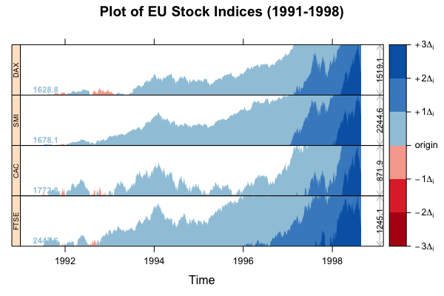Series temporals contínues
* Variables quantitatives (temperatura, trànsit, vendes, ...)
* No apte per a dades categòriques.

**Exemples Horizont graph:**

* Evolució de la temperatura diària en diverses ciutats
* Sèries de trànsit web
* Dades de sensors

**Aplicacions habituals:**

* Monitoratge en temps real
* Visualització compacte
* Comparacions ràpides